YÊU CẦU KỸ THUẬT/TECHNICAL REQUIREMENTS
Đối với mô hình đào tạo lái cẩu ngoài khơi áp dụng thực tế ảo (VR)/For Offshore Crane Operation Training Simulator applying Virtual Reality (VR)

1. MỤC ĐÍCH VÀ PHẠM VI SỬ DỤNG - PURPOSE AND SCOPE OF USE

1.1. Mục đích sử dụng / Purpose of Use
Mô hình đào tạo lái cẩu ngoài khơi áp dụng thực tế ảo (sau đây gọi tắt là Mô hình đào tạo lái cẩu VR) được xây dựng nhằm đào tạo, bồi dưỡng, nâng cao trình độ và sát hạch đối với người vận hành cần cẩu ngoài khơi trên các công trình biển của Vietsovpetro./The offshore crane operation training simulator applying virtual reality (hereinafter referred to as the VR Crane Training Simulator) is constructed for training, advanced training, skill enhancement, and assessment of offshore crane operators on Vietsovpetro's offshore structures.

1.2. Phạm vi sử dụng / Scope of Use
Hệ thống phục vụ trong đào tạo kỹ thuật và an toàn: hệ thống mô phỏng quá trình làm việc của cần cẩu ngoài khơi trong các điều kiện môi trường biển (thời tiết, rung lắc,...) và trong các tình huống khẩn cấp (đứt cáp, hỏng phanh, quá tải,...) nhằm giảm rủi ro trong huấn luyện thực tế, hỗ trợ đào tạo trước khi ra công trình ngoài khơi/The system serves technical and safety training: simulating the operational process of offshore cranes under marine environmental conditions (weather, vessel/platform motion, etc.) and emergency situations (wire rope breakage, brake failure, overload, etc.) to reduce risks during practical training and support pre-deployment training for offshore facilities.
Mô hình 3D áp dụng cho các cần cẩu KEG 12520 (12,5 tấn, 20 mét; do CHLB Nga sản xuất), cẩu C100-80 (8 tấn, 24 mét; do EBI - USA sản xuất), cẩu TechCrane F80-80 (8 tấn, 24 mét, do Techcrane - USA sản xuất) và cẩu GD.HK-T-80-24+AW.35-25.5 (8 tấn, 24 mét, do Gurdesan, Turkey sản xuất)/ 3D models are applicable for cranes KEG 12520 (12.5 tons, 20 meters; manufactured in Russia), C100-80 crane (8 tons, 24 meters; manufactured by EBI - USA), TechCrane F80-80 crane (8 tons, 24 meters, manufactured by Techcrane - USA), and GD.HK-T-80-24+AW.35-25.5 crane (8 tons, 24 meters, manufactured by Gurdesan, Turkey).

1.3. Điều kiện môi trường sử dụng / Environmental Operating Conditions
Mô hình đào tạo VR được thiết kế để mô phỏng quá trình vận hành cần cẩu ngoài khơi trong điều kiện môi trường phòng học tại cơ sở trong bờ của Vietsovpetro/The VR training simulator is designed to simulate offshore crane operations within classroom environmental conditions at Vietsovpetro's onshore facility.

2. ĐIỀU KIỆN KỸ THUẬT NƠI VẬN HÀNH THIẾT BỊ / TECHNICAL CONDITIONS AT THE OPERATING ARE

2.1. Điều kiện công nghệ - kỹ thuật – môi trường làm việc / Technological - Technical - Working Environment Conditions
  - Có nguồn điện xoay chiều 220 VAC, 50 Hz, hệ thống nối đất bảo vệ theo tiêu chuẩn TN-S hoặc TN-C-S/AC power supply 220 VAC, 50 Hz, protective earthing system according to TN-S or TN-C-S standards.
  - Có hệ thống điều hòa không khí, đảm bảo nhiệt độ môi trường ổn định từ 20°C đến 30°C/ Air conditioning system ensuring stable ambient temperature from 20°C to 30°C.
  - Độ ẩm tương đối không vượt quá 80%, không ngưng tụ hơi nước/ Relative humidity not exceeding 80%, non-condensing.
  - Không có môi trường ăn mòn hóa học, bụi dẫn điện hoặc rung động mạnh ảnh hưởng đến thiết bị điện tử/ Free from chemical corrosive environment, conductive dust, or strong vibrations affecting electronic equipment.
  - Có hệ thống chiếu sáng phù hợp phục vụ đào tạo/ Appropriate lighting system for training purposes.
  - Có không gian đủ để người học sử dụng thiết bị VR một cách an toàn, đảm bảo vùng chuyển động tự do theo khuyến cáo của nhà sản xuất/ Sufficient space for trainees to use VR equipment safely, ensuring a free movement zone as recommended by the manufacturer.
  - Có kết nối mạng LAN/Internet phục vụ cập nhật phần mềm, hỗ trợ kỹ thuật từ xa (khi cần thiết), tuy nhiên hệ thống phải có khả năng hoạt động độc lập (Offline) trong quá trình đào tạo/ LAN/Internet connectivity available for software updates and remote technical support (when necessary); however, the system must be capable of operating independently (Offline) during training.

3. YÊU CẦU CHUNG ĐỐI VỚI THIẾT BỊ / GENERAL REQUIREMENTS FOR EQUIPMENT

3.1. Yêu cầu chung / General Requirements
Mô hình đào tạo lái cẩu ngoài khơi áp dụng thực tế ảo phải là một phức hợp phần cứng và phần mềm (Program and Hardware Complex) phục vụ đào tạo, huấn luyện, kiểm tra và sát hạch người vận hành cần cẩu ngoài khơi/ The VR offshore crane training simulator must be a Program and Hardware Complex serving training, instruction, testing, and assessment of offshore crane operators.
Tình trạng hàng hóa: Hàng mới 100%/ Item condition: 100% Brand new
Năm sản xuất: Từ năm 2026 trở đi/ Year of manufacture: From 2026 onwards

3.2. Thành phần hệ thống / System Components
Phần cứng bao gồm / Hardware includes:
  - 01 bộ Ghế điều khiển mô phỏng / 01 set of Simulation Control Chair;
  - 04 Bộ điều khiển vật lý tương ứng các tay trang trên các dòng cẩu/ 04 sets of Physical Controllers corresponding to joysticks/levers on specified crane models;
  - 01 bộ kính VR/ 01 set of VR Headset;
  - 01 Thiết bị nhận diện chuyển động bàn tay tương thích với hệ thống VR/ 01 Hand Tracking Device compatible with the VR system;
  - 01 Máy tính cá nhân (PC)/ 01 Personal Computer (PC);
Phần mềm tối thiểu bao gồm nhưng không giới hạn / Software includes at minimum, but is not limited to:
  - Phần mềm mô phỏng VR/ VR Simulation Software;
  - Phần mềm quản lý đào tạo/ Training Management Software;
  - Phần mềm đánh giá kết quả đào tạo/ Training Evaluation Software.

3.3. Nguyên lý hoạt động / Operating Principle
Hệ thống hoạt động theo nguyên lý mô phỏng tương tác giữa người học và môi trường thực tế ảo. Các thao tác của học viên trên bộ điều khiển vật lý được truyền tới phần mềm mô phỏng để điều khiển các đối tượng trong môi trường ảo và phản hồi trực quan thông qua kính VR/ System operations are based on interactive simulation between the trainee and the virtual reality environment. Trainee inputs on the physical control console are transmitted to the simulation software to operate objects in the virtual environment, providing real-time visual feedback via the VR headset.
Hệ thống tối thiểu phải đáp ứng các yêu cầu sau/ The system must meet the following minimum requirements:
- Học viên sử dụng ghế điều khiển mô phỏng, bộ điều khiển vật lý và kính thực tế ảo để thực hiện các bài tập vận hành cần cẩu/ Trainees use the simulation control chair, physical controllers, and VR headset to perform crane operation exercises.
- Phần mềm phải mô phỏng môi trường làm việc của cần cẩu ngoài khơi, bao gồm tối thiểu: cabin điều khiển, cần cẩu, móc cẩu, dây cáp, tải nâng, công trình biển và khu vực làm việc/ The software must simulate an offshore crane working environment, including at minimum: operator cabin, crane structure, crane hook, wire ropes, lifted load, offshore facility, and working area.
- Góc nhìn của học viên trong môi trường thực tế ảo phải thay đổi tương ứng với chuyển động đầu của người sử dụng/ The trainee's perspective within the VR environment must dynamically change in response to their head movements.
- Các thao tác trên bộ điều khiển phải được phản ánh trên mô hình cần cẩu trong môi trường mô phỏng theo thời gian thực/ Control operations must be reflected on the virtual crane model in real time.
- Hệ thống phải mô phỏng các bài tập vận hành của cẩu và các tình huống trên công trình biển phục vụ đào tạo/ The system must simulate crane operation exercises and offshore scenarios required for training.
- Giảng viên phải có khả năng theo dõi quá trình huấn luyện của học viên trên màn hình giám sát/ Instructors must be able to monitor the trainee's progress live on a dedicated display monitor.

3.4. Yêu cầu về tính tương thích / Compatibility Requirements
Hệ thống phải có khả năng mở rộng hoặc cấu hình chương trình để phục vụ đào tạo trên các loại cần cẩu ngoài khơi khác nhau mà không phải thay thế hệ thống mô phỏng/ The system must be scalable and reconfigurable to support training on various types of offshore cranes without replacing the main simulator system.
Hệ thống phải được cung cấp đầy đủ hệ điều hành và phần mềm cần thiết để vận hành ổn định. Nhà thầu chịu trách nhiệm cài đặt, cấu hình và cấp đầy đủ bản quyền (nếu có)/ The system must come complete with all necessary operating systems and software required for stable operation. The Contractor is responsible for installation, configuration, and providing all relevant genuine licenses (if applicable).

3.5. Hỗ trợ kỹ thuật và bảo hành / Technical Support and Warranty
Nhà thầu phải cung cấp đầy đủ dịch vụ hỗ trợ kỹ thuật, cập nhật phần mềm, sửa lỗi, thay thế linh kiện và bảo hành theo các yêu cầu quy định trong hồ sơ này/ The Contractor shall provide comprehensive technical support, software updates, bug fixes, component replacements, and warranty services in compliance with the requirements set forth in this document.

4. CÁC TIÊU CHUẨN VÀ TUÂN THỦ QUY ĐỊNH - STANDARDS AND COMPLIANCE WITH REGULATIONS
- Thiết bị được thiết kế, chế tạo và thử nghiệm theo các tiêu chuẩn của nhà sản xuất hoặc các tiêu chuẩn quốc gia/quốc tế tương đương đang có hiệu lực/ Equipment must be designed, manufactured, and tested in accordance with manufacturer standards or equivalent applicable national/international standards.
- Nhà sản xuất hoặc Nhà thầu phải có hệ thống quản lý chất lượng theo ISO 9001 hoặc tương đương còn hiệu lực/ The Manufacturer or Contractor must possess a valid ISO 9001 quality management system certificate or an equivalent qualification.
- Các thiết bị điện phải đáp ứng các tiêu chuẩn về an toàn điện và tương thích điện từ (EMC) theo quy định của nước sản xuất hoặc tiêu chuẩn quốc tế tương đương/ Electrical components must comply with electrical safety and Electromagnetic Compatibility (EMC) standards set by the manufacturing country or equivalent international standards.
- Các thiết bị vô tuyến (nếu có) phải đáp ứng các quy định quản lý tần số vô tuyến của nước sản xuất/ Radio frequency equipment (if any) must comply with the radio frequency management regulations of the country of origin.
- Phần mềm sử dụng trong hệ thống phải có bản quyền hợp pháp/ All software used in the system must be fully and legally licensed.

5. YÊU CẦU VỀ KỸ THUẬT, CÔNG NGHỆ VÀ CẤU TRÚC ĐỐI VỚI PHẦN CHÍNH CỦA THIẾT BỊ VÀ CÁC BỘ PHẬN CẤU THÀNH RIÊNG BIỆT - TECHNICAL, TECHNOLOGICAL AND STRUCTURAL REQUIREMENTS FOR THE MAIN EQUIPMENT AND ITS COMPONENTS

5.1 Yêu cầu kỹ thuật đối với phần mềm của hệ thống mô phỏng thực tế ảo/ Technical Requirements for VR Simulation Software

5.1.1 Kịch bản đào tạo/ Training Scenarios
Phần mềm phải cung cấp các kịch bản đào tạo phục vụ vận hành cần cẩu ngoài khơi. Mỗi kịch bản phải mô phỏng các tình huống vận hành theo chương trình đào tạo và thể hiện kết quả tương ứng với thao tác của học viên nhằm phục vụ đào tạo và đánh giá kỹ năng/ The software must provide training scenarios tailored to offshore crane operations. Each scenario must simulate operational situations in accordance with the training program and display results reflecting the trainee’s inputs for training and skill assessment purposes.
Hệ thống tối thiểu phải cung cấp các chế độ đào tạo sau/ The system must provide at minimum the following training modes:
- Học tập (Learning Mode): Hướng dẫn học viên làm quen với hệ thống, quy trình vận hành và các thao tác thông qua hình ảnh, âm thanh hoặc văn bản hướng dẫn/ Guides trainees through system familiarization, operating procedures, and control steps using visual, audio, or textual prompts.
- Luyện tập (Practice Mode): Cho phép học viên thực hành các thao tác trong môi trường mô phỏng theo chương trình đào tạo/ Allows trainees to practice operations within the simulated environment according to the training syllabus.
- Sát hạch (Assessment/Exam Mode): Cho phép học viên thực hiện bài kiểm tra mà không có hướng dẫn hoặc gợi ý; hệ thống tự động ghi nhận kết quả và các lỗi phát sinh để phục vụ đánh giá/ Allows trainees to undergo evaluation without hints or guidance; the system automatically records performance results and errors for assessment.
Trong quá trình thực hiện kịch bản, các đối tượng mô phỏng phải thay đổi trạng thái, vị trí và chuyển động phù hợp với diễn biến của tình huống mô phỏng/ During scenario execution, simulated objects must dynamically update their status, position, and motion consistent with the evolving scenario.

5.1.2 Môi trường mô phỏng 3D / 3D Virtual Environment
Phần mềm phải tạo ra môi trường hình ảnh 3D thông qua kính thực tế ảo, bảo đảm truyền dữ liệu ổn định giữa thiết bị điều khiển và phần mềm mô phỏng. Môi trường mô phỏng phải bảo đảm hiển thị rõ ràng các đối tượng phục vụ đào tạo bao gồm/ The software must render a 3D visual environment via the VR headset, ensuring stable data transmission between control devices and the simulation software. The simulated environment must clearly display key training elements, including:
- Các đối tượng chính tham gia trực tiếp vào quá trình đào tạo (như cabin điều khiển, cần cẩu, móc cẩu, dây cáp, tải nâng, công trình biển và khu vực làm việc) phải được mô phỏng với mức độ chi tiết phù hợp bảo đảm học viên có thể nhận biết và thực hiện các thao tác theo chương trình đào tạo và giảng viên có thể đánh giá kết quả huấn luyện/ Primary operational objects (such as operator cabin, crane structure, hook block, wire ropes, payload, offshore platform, and work zones) must be modeled with sufficient detail so that trainees can recognize elements and perform actions per syllabus, and instructors can effectively assess performance.
- Các đối tượng khác chỉ có vai trò tạo cảnh hoặc không tham gia trực tiếp vào quá trình đào tạo, mức độ mô phỏng do Nhà thầu đề xuất nhưng phải bảo đảm tính trực quan của môi trường mô phỏng và không ảnh hưởng đến chức năng đào tạo của hệ thống/ Background/scenery objects not directly involved in training may be rendered at a detail level proposed by the Contractor, provided they maintain visual realism without compromising training functionality.
- Hệ thống phải bảo đảm tốc độ hiển thị phù hợp (tối thiểu theo khuyến nghị của nhà sản xuất thiết bị VR) để người sử dụng vận hành liên tục và hạn chế hiện tượng giật hình/ The system must maintain an adequate frame rate (at least matching the VR headset manufacturer's recommendations) to enable continuous operation and minimize motion blur/stutter.
- Quá trình mô phỏng phải hiển thị đồng thời được trên màn hình máy tính cá nhân của giảng viên để theo dõi và hướng dẫn học viên/ The simulation process must simultaneously display on the instructor's PC monitor for live monitoring and guidance.

5.1.3 Âm thanh mô phỏng/ Sound Simulation
Phần mềm phải hỗ trợ hệ thống âm thanh phục vụ đào tạo, bao gồm tối thiểu/ The software must feature an audio system supporting training, including at minimum:
- Âm thanh môi trường làm việc (ví dụ: gió, sóng biển, động cơ, thiết bị...); Ambient environmental sounds (e.g., wind, sea waves, engine noise, machinery operations);
- Âm thanh cảnh báo đối với các trạng thái hoặc thao tác không an toàn trong quá trình huấn luyện/ Audible warnings for unsafe states or incorrect maneuvers during training;
- Âm thanh phản hồi tương ứng với các thao tác điều khiển và tương tác với các đối tượng trong môi trường mô phỏng/ Audio feedback responsive to control inputs and object interactions within the virtual environment;
- Âm thanh hướng dẫn hoặc thông báo (nếu có) nhằm hỗ trợ quá trình đào tạo/ Instructional audio prompts or announcements (if applicable) to assist training.

5.1.4 Hiệu năng phần mềm/ Software Performance
Phần mềm phải hoạt động ổn định, đáp ứng yêu cầu đào tạo và tương thích với cấu hình phần cứng được cung cấp. Hệ thống phải vận hành liên tục tối thiểu 08 giờ mà không xảy ra lỗi làm gián đoạn quá trình đào tạo/ The software must operate reliably, fulfill training requirements, and remain fully compatible with the supplied hardware configuration. The system must run continuously for at least 8 hours without encountering errors that disrupt training.

5.1.5 Phần mềm quản lý đào tạo và phần mềm đánh giá kết quả đào tạo/ Training Management & Evaluation Software
Phần mềm tối thiểu phải đáp ứng các yêu cầu sau/ The software must satisfy the following minimum requirements:
- Quản lý thông tin học viên, chương trình đào tạo, kịch bản đào tạo và kết quả thực hiện/ Manage trainee profiles, training programs, scenarios, and performance records.
- Thu thập, lưu trữ và quản lý dữ liệu của từng học viên, bao gồm tối thiểu: thời gian thực hiện, kết quả bài tập, các lỗi phát sinh và lịch sử đào tạo/ Collect, store, and manage individual trainee data, including at minimum: session duration, score/result, errors logged, and historical records.
- Đánh giá kết quả thực hiện của học viên theo các tiêu chí do Nhà thầu đề xuất và phù hợp với nội dung chương trình đào tạo Evaluate trainee performance based on criteria proposed by the Contractor and aligned with the curriculum.
- Cho phép xem, tìm kiếm, thống kê, lập và xuất báo cáo kết quả đào tạo của từng học viên hoặc theo từng chương trình đào tạo/ Provide features to view, search, analyze, generate, and export training reports per trainee or per course.
- Hỗ trợ phân quyền người sử dụng tối thiểu theo các nhóm: Quản trị (Administrator), Giảng viên (Instructor) và Học viên (Trainee)/ Support role-based user access control for at least three tiers: Administrator, Instructor, and Trainee.

5.1.6 Giao diện người dùng/ User Interface
Giao diện người dùng phải trực quan, dễ sử dụng và hỗ trợ đầy đủ các chức năng phục vụ đào tạo, quản lý và đánh giá kết quả. Hệ thống tối thiểu phải đáp ứng các yêu cầu sau/ The UI must be intuitive, user-friendly, and fully support training, administrative, and evaluation functionalities. The system must meet the following minimum capabilities:
- Cho phép lựa chọn học viên, chương trình đào tạo, bài học, bài thực hành và bài sát hạch/ Allow selection of trainees, training courses, modules, practice tasks, and exam modules.
- Cho phép theo dõi quá trình thực hiện của học viên và chuyển đổi giữa góc nhìn của học viên và các góc quan sát khác/ Enable real-time tracking of trainee actions and switching between first-person (trainee view) and alternative camera angles.
- Cho phép khởi tạo, điều khiển và kết thúc các bài học hoặc tình huống mô phỏng/ Allow instructors to initialize, control, pause, or stop lessons and simulated scenarios.
- Cho phép thiết lập các điều kiện mô phỏng (ví dụ: thời tiết, trạng thái biển, thời gian trong ngày và các điều kiện khác nếu có)/ Allow customization of environmental parameters (e.g., weather, sea state, time of day, and other parameters).
- Cho phép xem lại (Replay) quá trình thực hiện của học viên để phục vụ đánh giá và rút kinh nghiệm/ Support session Replay for debriefing, evaluation, and performance review.
- Hiển thị kết quả đánh giá trong và sau quá trình đào tạo; hỗ trợ lập và xuất báo cáo kết quả dưới các định dạng thông dụng (PDF, Excel hoặc tương đương)/ Display live and post-session evaluation results; support report generation/export in common formats (PDF, Excel, or equivalent).
- Giao diện người dùng và các dữ liệu phục vụ quản lý, vận hành phải hỗ trợ tiếng Việt và tiếng Nga; khuyến khích hỗ trợ thêm tiếng Anh/ The user interface and operational management data must support Vietnamese and Russian; English language support is highly encouraged.
- Giao diện mô phỏng phải hiển thị đồng thời trên kính thực tế ảo (VR) của học viên và màn hình máy tính của giảng viên để phục vụ theo dõi, hướng dẫn và đánh giá/ The simulation display must be mirrored simultaneously on the trainee's VR headset and the instructor's monitor for real-time supervision, guidance, and evaluation.
- 5.2. Yêu cầu kỹ thuật đối với phần cứng của hệ thống mô phỏng thực tế ảo / Technical Requirements for VR Simulator Hardware
- Phần cứng của hệ thống phải đáp ứng các yêu cầu kỹ thuật tối thiểu sau:The system hardware must meet the following minimum technical specifications:
Chỉ số (Đặc tính) / Technical Parameters | Giá trị tối thiểu / Minimum Value | Giá trị tối đa / Maximum Value | Các chỉ số không thể thay đổi / Mandatory Parameters
Thiết kế của thiết bị mô phỏng / Simulator Design Specifications
Kiểu cấp điện nguồn / Power supply type |  |  | Phù hợp hệ thống TN-S hoặc TN-C-S / Compatible with TN-S or TN-C-S system
Nguồn điện / Power supply voltage |  |  | 220 VAC ±10%, 50 Hz
Dòng điện đầu vào định mức / Rated input current |  |  | 4 A
Phạm vi nhiệt độ làm việc / Operating temperature range | +10°C | +30°C
Thời gian vận hành liên tục / Continuous operating time | ≥ 08 giờ / hours
Điều kiện môi trường làm việc / Working environment conditions |  |  | Trong nhà / Indoor
Ghế điều khiển mô phỏng / Simulation Control Chair
Vật liệu / Material |  |  | Da công nghiệp hoặc tương đương / Synthetic leather or equivalent
Thành phần tích hợp / Integrated Components |  |  | Ghế điều khiển cho phép lắp đặt các bộ điều khiển vật lý tương ứng với các loại cẩu yêu cầu: KEG12520, C100-80 (EBI), Gurdesan, Techcrane F80-80, tối thiểu bao gồm:  - Bộ điều khiển vật lý mô phỏng tương ứng với tay trang các loại cần cẩu.  - Bàn đạp điều khiển (đối với các loại cần cẩu có sử dụng);  - Thiết bị hiển thị và cảnh báo (đối với các loại cần cẩu có sử dụng).  Control chair accommodating physical controllers corresponding to specified cranes: KEG12520, C100-80 (EBI), Gurdesan, Techcrane F80-80, including at least:  - Physical control units simulating joysticks/levers for each crane type.  - Control foot pedals (for crane models using them);  - Display and warning devices (for crane models using them).
Bộ điều khiển vật lý tương ứng các tay trang trên các dòng cẩu / Physical Control Sets for Crane Levers
Thành phần / Components |  |  | Gồm 04 bộ điều khiển tương ứng với 04 dòng cẩu: KEG12520, C100-80 (EBI), Gurdesan, Techcrane F80-80  04 sets of controllers corresponding to 04 crane models: KEG12520, C100-80 (EBI), Gurdesan, Techcrane F80-80
Tính đồng bộ về Cảm giác cơ học / Mechanical Feel Synchronization |  |  | - Cần điều khiển phải mô phỏng chính xác cảm nhận lực cơ học (nặng, nhẹ, độ rít, độ rơ và lực hồi vị) đặc trưng của từng dòng cẩu thực tế trên.  - Biên độ di chuyển của cần điều khiển phải trùng khớp hoàn toàn với biên độ di chuyển tay trang của cần cẩu thật tương ứng trên.  - Joysticks/levers must accurately replicate mechanical resistance feel (heavy/light feel, friction, play/backlash, and centering force) characteristic of each actual crane.  - Travel stroke/range of joysticks must strictly match the movement range of real crane control levers.
Tính đồng bộ về Chức năng điều khiển / Control Function Synchronization |  |  | Bộ điều khiển vật lý của từng loại cẩu phải mô phỏng đúng thực tế logic điều khiển, chức năng điều khiển nâng hạ cần, tỉa hoặc xoay cẩu,... tương ứng với các loại cẩu trên.  Physical controllers for each crane type must faithfully simulate actual control logic and operational functions (hoisting/lowering, luffing/booming, slewing/swinging, etc.).
Giá đỡ (hoặc bệ gá) module cần điều khiển của bộ điều khiển vật lý / Mounting Bracket / Base Frame for Control Modules |  |  | - Giá đỡ phải cho phép điều chỉnh vị trí lắp đặt của các module điều khiển. Sau khi điều chỉnh, vị trí và khoảng cách giữa người vận hành với các cơ cấu điều khiển phải tương ứng với từng loại cần cẩu thực tế được mô phỏng.  - Các module trên giá đỡ được lắp đặt sao cho có thể dễ dàng tháo lắp nhanh, thay đổi các bộ điều khiển này.  - Các kết nối tín hiệu giữa module điều khiển và hệ thống phải sử dụng đầu nối tháo lắp nhanh nhằm thuận tiện cho việc thay thế và bảo trì.  - Mounting brackets must allow positional adjustments. Upon adjustment, spatial alignment and distance from operator to controls must match the specific real crane modeled.  - Modules on brackets must be designed for quick-release installation and interchangeability.  - Signal connections between control modules and the system must use quick-disconnect connectors for easy maintenance.
Bộ kính VR / VR Headset Set
Tình trạng / Availability Status |  |  | Là sản phẩm đang được nhà sản xuất hỗ trợ và phân phối chính thức tại thời điểm chào thầu.  Currently supported and officially distributed by the manufacturer at the time of bidding.
Tần số quét màn hình / Refresh rate (Hz) | ≥ 90 Hz
Độ phân giải màn hình / Screen Resolution | 2K |  | Tối thiểu 2K mỗi mắt / Minimum 2K per eye
Góc nhìn / Field of View (FOV) | 100° |  | ≥ 100°
Số lượng / Quantity |  |  | 01 bộ / 01 set
Phụ kiện / Accessories |  |  | Bộ điều khiển cầm tay và các phụ kiện cần thiết để vận hành.  Handheld controllers and essential operational accessories.
Máy tính cá nhân (PC) / Personal Computer (PC)
Bộ vi xử lý (CPU) / Processor |  |  | Tối thiểu 8 nhân/16 luồng; điểm benchmark (như PassMark) đạt tối thiểu 25.000 điểm.  Tham khảo: Intel Core i7 - 14700KF OEM tương đương hoặc cao hơn.  Min. 8 cores/16 threads; PassMark benchmark score ≥ 25,000 points.  Reference: Intel Core i7 - 14700KF OEM equivalent or higher.
Bộ nhớ trong (RAM) / System Memory |  |  | Tối thiểu 32GB DDR4/DDR5; tốc độ Bus tối thiểu 3200MHz  Tham khảo: 32GB DDR5 5600MHz Kingston Fury Beast (KF556C36BBEK2-32) (2x16GB KIT) hoặc tương đương  Min. 32GB DDR4/DDR5; minimum bus speed 3200MHz.  Reference: 32GB DDR5 5600MHz Kingston Fury Beast (2x16GB KIT) or equivalent.
Card đồ họa (GPU) / Graphics Card |  |  | Dung lượng VRAM tối thiểu 12GB GDDR6; điểm benchmark hiệu năng đồ họa (như 3DMark Time Spy).  Tham khảo: NVIDIA GeForce RTX 5070 hoặc tương đương.  Min. 12GB GDDR6 VRAM; high graphics performance benchmark (e.g., 3DMark Time Spy).  Reference: NVIDIA GeForce RTX 5070 or equivalent.
Hệ điều hành / Operating System |  |  | OS Windows 10 / 11
Ổ cứng tối thiểu (SSD) / Storage (SSD) |  |  | Tối thiểu 256GB chuẩn PCI-E 3; tốc độ đọc tối thiểu 2100 MB/s  Tham khảo: SSD 256GB ADATA Legend 710 (ALEG-710-256GCS) hoặc tương đương  Min. 256GB PCIe 3.0 NVMe; min. read speed 2100 MB/s.  Reference: SSD 256GB ADATA Legend 710 or equivalent.
Màn hình / Display Monitor |  |  | Hiển thị đồng thời hình ảnh mô phỏng từ hệ thống VR có thông số màn hình như sau:  - Kích thước: ≥ 24 inch  - Độ phân giải: ≥ 1920 x 1080  - Kết nối: HDMI hoặc DisplayPort tương thích  Simultaneously mirrors VR visual content with specs:  - Size: ≥ 24 inches  - Resolution: ≥ 1920 x 1080  - Connectivity: Compatible HDMI or DisplayPort.
Thiết bị nhận diện chuyển động bàn tay / Hand Motion Tracking Device
Góc nhìn / Field of View & Range |  |  | - Khoảng cách nhận diện bàn tay tối thiểu từ 15 cm đến 80 cm;  - Góc nhìn tối thiểu 140° x 140°  - Hand tracking distance: 15 cm to 80 cm;  - Min Field of View: 140° x 140°.
Cổng kết nối / Interface Port |  |  | USB 3.0 thông qua cổng USB Type-C hoặc tương đương / USB 3.0 via USB Type-C or equivalent
Tốc độ khung hình / Camera Frame Rate |  |  | Tần số cập nhật / Update rate: ≥ 90 Hz
Chức năng / Functionality |  |  | Theo dõi và nhận diện chuyển động bàn tay, vị trí và cử chỉ của các ngón tay theo thời gian thực để hiển thị tương ứng trong môi trường thực tế ảo, bảo đảm đáp ứng chức năng vận hành và tương tác trong môi trường VR.  Real-time tracking of hand motions, finger positions, and gestures for accurate representation within the VR environment to support interactions.

5.2. Yêu cầu kỹ thuật đối với phần cứng của hệ thống mô phỏng thực tế ảo
Phần cứng của hệ thống phải đáp ứng các yêu cầu kỹ thuật tối thiểu sau:
Chỉ số (Đặc tính)/Technical Parameters | Yêu cầu về giá trị (Đặc tính kỹ thuật)/Value Requirements (Technical Specifications).
Chỉ số (Đặc tính)/Technical Parameters | Giá trị tối thiểu/ Minimum Value | Giá trị tối đa/ Maximum Value | Các chỉ số không thể thay đổi/ Mandatory Parameters
Thiết kế của thiết bị mô phỏng/Simulator Design Specifications
Kiểu cấp điện nguồn/ Power supply type |  |  | Phù hợp hệ thống TN-S hoặc TN-C-S/ Compatible with TN-S or TN-C-S system
Nguồn điện/ Power supply voltage |  |  | 220 VAC ±10%, 50 Hz
Dòng điện đầu vào định mức/ Rated input current |  |  | 4 A
Phạm vi nhiệt độ làm việc/ Operating temperature range | +10°C | +30°C
Thời gian vận hành liên tục/ Continuous operating time | ≥ 08 giờ/ hours
Điều kiện môi trường làm việc/ Working environment conditions |  |  | Trong nhà/ Indoor
Ghế điều khiển mô phỏng/Simulation Control Chair
Vật liệu |  |  | Da công nghiệp hoặc tương đương
Vật liệu/ Material |  |  | Da công nghiệp hoặc tương đương / Synthetic leather or equivalent
Thành phần tích hợp/ Integrated Components |  |  | Ghế điều khiển cho phép lắp đặt các bộ điều khiển vật lý tương ứng với các loại cẩu yêu cầu: KEG12520, C100-80 (EBI), Gurdesan, Techcrane F80-80, tối thiểu bao gồm/Control chair accommodating physical controllers corresponding to specified cranes: KEG12520, C100-80 (EBI), Gurdesan, Techcrane F80-80, including at least:  Bộ điều khiển vật lý mô phỏng tương ứng với tay trang các loại cần cẩu/Physical control units simulating joysticks/levers for each crane type  Bàn đạp điều khiển (đối với các loại cần cẩu có sử dụng)/ Control foot pedals (for crane models using them);  Thiết bị hiển thị và cảnh báo (đối với các loại cần cẩu có sử dụng)/Display and warning devices (for crane models using them).
Bộ điều khiển vật lý tương ứng các tay trang trên các dòng cẩu/Physical Control Sets for Crane Levers
Thành phần/ Components |  |  | Gồm 04 bộ điều khiển tương ứng với 04 dòng cẩu: KEG12520, C100-80 (EBI), Gurdesan, Techcrane F80-80/ 04 sets of controllers corresponding to 04 crane models: KEG12520, C100-80 (EBI), Gurdesan, Techcrane F80-80
Tính đồng bộ về Cảm giác cơ học /Mechanical Feel Synchronization |  |  | Cần điều khiển phải mô phỏng chính xác cảm nhận lực cơ học (nặng, nhẹ, độ rít, độ rơ và lực hồi vị) đặc trưng của từng dòng cẩu thực tế trên/ Joysticks/levers must accurately replicate mechanical resistance feel (heavy/light feel, friction, play/backlash, and centering force) characteristic of each actual crane.  Biên độ di chuyển của cần điều khiển phải trùng khớp hoàn toàn với biên độ di chuyển tay trang của cần cẩu thật tương ứng trên/ Travel stroke/range of joysticks must strictly match the movement range of real crane control levers.
Tính đồng bộ về Chức năng điều khiển/ Control Function Synchronization |  |  | Bộ điều khiển vật lý của từng loại cẩu phải mô phỏng đúng thực tế logic điều khiển, chức năng điều khiển nâng hạ cần, tỉa hoặc xoay cẩu,... tương ứng với các loại cẩu trên/ Physical controllers for each crane type must faithfully simulate actual control logic and operational functions (hoisting/lowering, luffing/booming, slewing/swinging, etc.).
Giá đỡ (hoặc bệ gá) module cần điều khiển của bộ điều khiển vật lý/ Mounting Bracket/Base Frame for Control Modules |  |  | - Giá đỡ phải cho phép điều chỉnh vị trí lắp đặt của các module điều khiển. Sau khi điều chỉnh, vị trí và khoảng cách giữa người vận hành với các cơ cấu điều khiển phải tương ứng với từng loại cần cẩu thực tế được mô phỏng/ Mounting brackets must allow positional adjustments. Upon adjustment, spatial alignment and distance from operator to controls must match the specific real crane modeled.  Các module trên giá đỡ được lắp đặt sao cho có thể dễ dàng tháo lắp nhanh, thay đổi các bộ điều khiển này/ Modules on brackets must be designed for quick-release installation and interchangeability.  Các kết nối tín hiệu giữa module điều khiển và hệ thống phải sử dụng đầu nối tháo lắp nhanh nhằm thuận tiện cho việc thay thế và bảo trì/ Signal connections between control modules and the system must use quick-disconnect connectors for easy maintenance.
Bộ kính VR/VR Headset Set
Tình trạng/ Availability Status |  |  | Là sản phẩm đang được nhà sản xuất hỗ trợ và phân phối chính thức tại thời điểm chào thầu/  Currently supported and officially distributed by the manufacturer at the time of bidding.
Tần số quét màn hình/ Refresh rate (Hz) | ≥ 90 Hz
Độ phân giải màn hình/ Screen Resolution | 2K |  | Tối thiểu 2K mỗi mắt / Minimum 2K per eye
Góc nhìn / Field of View (FOV) | 100° |  | ≥ 100°
Số lượng / Quantity |  |  | 01 bộ / 01 set
Phụ kiện/ Accessories |  |  | Bộ điều khiển cầm tay và các phụ kiện cần thiết để vận hành/ Handheld controllers and essential operational accessories.
Máy tính cá nhân (PC)/Personal Computer (PC)
Bộ vi xử lý (CPU) / Processor |  |  | Tối thiểu 8 nhân/16 luồng; điểm benchmark (như PassMark) đạt tối thiểu 25.000 điểm/ Min. 8 cores/16 threads; PassMark benchmark score ≥ 25,000 points.  Tham khảo: Intel Core i7 - 14700KF OEM tương đương hoặc cao hơn/ Reference: Intel Core i7 - 14700KF OEM equivalent or higher.
Bộ nhớ trong (RAM)/ System Memory |  |  | Tối thiểu 32GB DDR4/DDR5; tốc độ Bus tối thiểu 3200MHz/ Min. 32GB DDR4/DDR5; minimum bus speed 3200MHz.  Tham khảo: 32GB DDR5 5600MHz Kingston Fury Beast (KF556C36BBEK2-32) (2x16GB KIT) hoặc tương đương/ Reference: 32GB DDR5 5600MHz Kingston Fury Beast (2x16GB KIT) or equivalent.
Card đồ họa (GPU)/ Graphics Card |  |  | Dung lượng VRAM tối thiểu 12GB GDDR6; điểm benchmark hiệu năng đồ họa (như 3DMark Time Spy)/ Min. 12GB GDDR6 VRAM; high graphics performance benchmark (e.g., 3DMark Time Spy).  Tham khảo: NVIDIA GeForce RTX 5070 hoặc tương đương/ Reference: NVIDIA GeForce RTX 5070 or equivalent.
Hệ điều hành/ Operating System |  |  | OS Windows 10/11
Ổ cứng tối thiểu (SSD)/ Storage (SSD) |  |  | Tối thiểu 256GB chuẩn PCI-E 3; tốc độ đọc tối thiểu 2100 MB/s / Min. 256GB PCIe 3.0 NVMe; min. read speed 2100 MB/s.  Tham khảo: SSD 256GB ADATA Legend 710 (ALEG-710-256GCS) hoặc tương đương/ Reference: SSD 256GB ADATA Legend 710 or equivalent.
Màn hình/ Display Monitor |  |  | Hiển thị đồng thời hình ảnh mô phỏng từ hệ thống VR có thông số màn hình như sau/ Simultaneously mirrors VR visual content with specs:  Kích thước: ≥ 24 inch/ Size: ≥ 24 inches  Độ phân giải: ≥ 1920 x 1080/ Resolution: ≥ 1920 x 1080  Kết nối: HDMI hoặc DisplayPort tương thích/ Connectivity: Compatible HDMI or DisplayPort.
Thiết bị nhận diện chuyển động bàn tay/ Hand Motion Tracking Device
Góc nhìn/ Field of View & Range |  |  | - Khoảng cách nhận diện bàn tay tối thiểu từ 15 cm đến 80 cm/ Hand tracking distance: 15 cm to 80 cm;  Góc nhìn tối thiểu 140° x 140°/ Min Field of View: 140° x 140°.
Cổng kết nối/ Interface Port |  |  | USB 3.0 thông qua cổng USB Type-C hoặc tương đương/ USB 3.0 via USB Type-C or equivalent
Tốc độ khung hình/ Camera Frame Rate |  |  | Tần số cập nhật/ Update rate: ≥ 90 Hz
Chức năng/ Functionality |  |  | Theo dõi và nhận diện chuyển động bàn tay, vị trí và cử chỉ của các ngón tay theo thời gian thực để hiển thị tương ứng trong môi trường thực tế ảo, bảo đảm đáp ứng chức năng vận hành và tương tác trong môi trường VR/ Real-time tracking of hand motions, finger positions, and gestures for accurate representation within the VR environment to support interactions.

5.3. Nội dung mô phỏng phục vụ đào tạo/ Simulation Content for Training

5.3.1. Phạm vi mô phỏng/ Simulation Scope
Hệ thống phải mô phỏng tối thiểu các loại cần cẩu ngoài khơi hiện đang sử dụng tại Vietsovpetro, bao gồm: KEG12520; C100-80; Techcrane F80-80; Gurdesan. Phần mềm và hệ thống phải cho phép nâng cấp, mở rộng trong tương lai để bổ sung các loại cần cẩu, kịch bản đào tạo và bài huấn luyện mới theo nhu cầu của Vietsovpetro mà không phải thay thế toàn bộ hệ thống/ The system must simulate at minimum the offshore cranes currently operating at Vietsovpetro: KEG12520; C100-80; Techcrane F80-80; and Gurdesan. System software and hardware architecture must accommodate future upgrades to integrate additional crane types, scenarios, and modules per Vietsovpetro’s requirements without total system replacement.

5.3.2. Các bài thực hành mô phỏng/ Practical Simulation Modules
- Vận chuyển hàng hóa giữa công trình dầu khí ngoài khơi và tàu cung ứng/ Cargo transfer between offshore oil & gas facilities and supply vessels;
- Nâng, hạ và di chuyển thiết bị dầu khí ngoài khơi/ Lifting, lowering, and moving offshore oilfield equipment;
- Xếp dỡ container offshore/ Offshore container handling operations;
- Nâng, hạ và di chuyển ống, tang cáp và các thiết bị công nghệ/ Lifting, lowering, and positioning pipes, cable reels, and process equipment;
- Vận chuyển giỏ hàng và nhân sự (đối với các loại cần cẩu có chức năng này)/ Transferring cargo baskets and personnel baskets (for cranes equipped with this feature);
- Thực hiện thao tác trong điều kiện tầm nhìn hạn chế/ Operating under restricted visibility conditions;
- Thực hiện thao tác trong điều kiện biển động và gió/ Operating in rough sea states and strong wind conditions;
- Thực hành thao tác với cụm móc cẩu/ Practicing operations involving hook block assemblies;
- Thực hành định vị và đặt chính xác hàng hóa/ Practicing precision load positioning and placement.

5.3.3. Các mô phỏng hỗ trợ các kịch bản/ Scenario Support Simulations
- Mô phỏng sự tham gia của nhân viên tín hiệu (Banksman/Signalman)/ Simulation of banksman/signalman participation;
- Mô phỏng sự tham gia của nhân viên móc cáp (Stropman/Rigger)/ Simulation of rigger/stropman participation;
- Mô phỏng phương thức Liên lạc thoại giữa các thành viên tham gia công việc (bao gồm hand signal, bộ đàm)/ Simulation of voice communications among operational personnel (including hand signals and VHF radios);
- Mô phỏng hoạt động của hệ thống cảnh báo và báo động/ Simulation of audio-visual alarm and warning system operations;
- Hỗ trợ chế độ làm việc ngày và đêm/ Support for day and night operation modes;
- Mô phỏng các điều kiện thời tiết khác nhau, đồng thời hoặc riêng lẻ: Mưa; Mưa rào (mưa lớn); Sương mù; Gió mạnh liên tục (có mô phỏng tín hiệu cảnh báo ở giá trị 15m/s); Sóng cao; Các điều kiện lắc lư/lắc dập (tối thiểu, trung bình, tối đa cho phép); Gió giật/dông lốc; Tầm nhìn hạn chế/ Simulation of diverse weather conditions (simultaneously or individually): Rain; Heavy downpours; Fog; Continuous strong winds (with warning alarm triggered at 15 m/s); High sea swells; Vessel roll/pitch/heave dynamics (minimum, medium, and maximum allowable); Wind gusts/squalls; Reduced visibility.

5.3.4. Các tình huống mô phỏng/ Simulated Emergency & Fault Scenarios
Hệ thống phải hỗ trợ mô phỏng các tình huống bất thường và khẩn cấp phục vụ công tác đào tạo. Hệ thống phải cung cấp tối thiểu 13 tình huống, bao gồm nhưng không giới hạn các tình huống sau/ The system must support abnormal and emergency scenario simulations for training purposes. A minimum of 13 scenarios must be provided, including but not limited to:
- Hỏng hệ thống phanh/ Brake system failure;
- Hỏng cơ cấu truyền động/ Drive mechanism breakdown;
- Hỏng thiết bị giới hạn tải trọng / Safe Load Indicator (SLI)/ load limiter fault;
- Đứt cáp / Wire rope breakage;
- Tải dao động mạnh/ Excessive load sway/pendulum effect;
- Mất ổn định hàng hóa/ Cargo instability/shifting;
- Hỏng hệ thống liên lạc/ Communication system failure;
- Xuất hiện người trong vùng nguy hiểm/ Unauthorized person entering hazardous zone;
- Va chạm giữa hàng hóa với thiết bị trên giàn/ Cargo collision with deck equipment/structures;
- Điều kiện thời tiết nguy hiểm/ Hazardous weather events;
- Quá tải cẩu/ Crane overload conditions;
- Mất nguồn điện/ Main power loss;
- Hỏng hệ thống ổn định và định vị/ Dynamic positioning or stabilization system failure.

5.3.5 Yêu cầu về an toàn thông tin và bảo mật hệ thống/ Cybersecurity Requirements
Hệ thống phải đáp ứng tối thiểu các yêu cầu sau/ The system must meet at least the following cybersecurity requirements:
- Hỗ trợ phân quyền người sử dụng theo các nhóm tài khoản (ví dụ: Quản trị viên, Giảng viên và Học viên)/ Support multi-level account privileges (e.g., Administrator, Instructor, Trainee);
- Cho phép sao lưu và khôi phục dữ liệu đào tạo/ Enable training data backup and recovery mechanisms;
- Có cơ chế bảo vệ dữ liệu và cấu hình hệ thống nhằm hạn chế truy cập, chỉnh sửa hoặc xóa trái phép/ Implement security controls to protect system configurations and data against unauthorized access, modification, or deletion;
- Hệ thống phải hoạt động độc lập (Offline), không bắt buộc kết nối Internet trong quá trình đào tạo và vận hành thông thường/ The system must function independently (Offline) without requiring active Internet connection during standard operation and training sessions.

5.3.6 Yêu cầu về bảo trì – bảo hành/ Maintenance & Warranty Requirements
- Thời gian bảo hành/ Warranty Period: Tối thiểu 12 tháng tính từ ngày nghiệm thu, bàn giao hệ thống/ Minimum 12 months from the date of final system acceptance and handover.
- Hỗ trợ kỹ thuật từ xa/ tại hiện trường / Remote & On-site Support:
  - Thời gian phản hồi ban đầu không quá 24 giờ/ Initial response time: within 24 hours;
  - Hỗ trợ từ xa trong vòng 48 giờ/ Remote technical support provided within 48 hours;
  - Nếu không khắc phục được từ xa thì cử chuyên gia đến hiện trường không quá 10 ngày làm việc (hoặc theo thỏa thuận)/ If issues cannot be resolved remotely, field experts shall be dispatched within 10 working days (or as agreed).
- Cập nhật phần mềm/ Software Updates: Trong thời gian bảo hành, Nhà thầu phải cung cấp miễn phí các bản cập nhật sửa lỗi, bản vá bảo mật và các bản cập nhật phần mềm cần thiết để bảo đảm hệ thống hoạt động ổn định/ During warranty, the Contractor must supply free bug fixes, security patches, and software updates to ensure stable system operation.
- Sửa lỗi và Thay thế linh kiện/ Repairs & Spare Replacement: Các linh kiện bị hư hỏng do lỗi của nhà sản xuất hoặc lỗi của hệ thống trong thời gian bảo hành phải được thay thế miễn phí/ Faulty components resulting from manufacturing or system defects within warranty shall be replaced free of charge.
- Công cụ sao lưu/ Backup Tools: Nhà thầu phải cung cấp công cụ hoặc hướng dẫn sao lưu và phục hồi dữ liệu hệ thống/ The Contractor must provide utility software or detailed procedures for system data backup and recovery.
- Bản quyền/ Licensing: Trong thời gian bảo hành, nhà thầu phải duy trì hiệu lực các bản quyền phần mềm thuộc phạm vi cung cấp của gói thầu/ The Contractor must maintain active licenses for all software supplied under the contract throughout the warranty period.
- Hỗ trợ sau bảo hành/ Post-warranty Support: Nhà thầu phải có khả năng tiếp tục cung cấp dịch vụ bảo trì, cập nhật phần mềm và phụ tùng thay thế theo yêu cầu của Vietsovpetro. Sau thời gian bảo hành, Nhà thầu phải có khả năng cung cấp dịch vụ nâng cấp hệ thống nhằm bổ sung các loại cần cẩu, kịch bản đào tạo và chức năng mới theo yêu cầu của Chủ đầu tư/ The Contractor must be capable of providing ongoing maintenance, software updates, and spare parts upon Vietsovpetro’s request post-warranty. Post-warranty upgrades adding new crane models, training scenarios, and functionalities must be available upon request.

5.4 Tiêu chí nghiệm thu hệ thống/ System Acceptance Criteria
Hệ thống đạt yêu cầu khi đáp ứng đầy đủ các tiêu chí sau/ The system shall be accepted upon fulfilling all of the following criteria:
- Vận hành liên tục tối thiểu 8 giờ mà không xảy ra lỗi làm gián đoạn quá trình đào tạo/ Continuous error-free operation for at least 8 hours without interrupting training sessions;
- Toàn bộ kịch bản chạy ổn định/ All training scenarios execute stably;
- Chuyển động của đầu, bàn tay và các thao tác điều khiển của học viên được hiển thị đầy đủ, liên tục và đúng tương ứng trong môi trường mô phỏng, không xảy ra hiện tượng gián đoạn hoặc sai lệch trong quá trình vận hành/ Trainee head and hand tracking, along with control inputs, are smoothly and accurately rendered in the virtual environment without latency or offset issues;
- Dữ liệu đào tạo, kết quả đánh giá và thống kê được ghi nhận, lưu trữ và hiển thị chính xác/ Training metrics, evaluation records, and statistical data are accurately captured, stored, and displayed;
- Các chức năng dành cho giảng viên (Instructor) hoạt động đầy đủ theo yêu cầu kỹ thuật/ All Instructor mode features function in full compliance with technical specifications;
- Hệ thống bảo đảm tốc độ hiển thị đáp ứng yêu cầu quy định tại Mục 5.1/ Display frame rates meet the requirements specified in Section 5.1.

6. YÊU CẦU VỀ NHÀ SẢN XUẤT - MANUFACTURER REQUIREMENTS
- Nhà thầu chào hàng phải cung cấp hệ thống mô hình đào tạo lái cẩu ngoài khơi áp dụng thực tế ảo (VR) được sản xuất bởi các nhà sản xuất có năng lực, kinh nghiệm trong lĩnh vực phát triển hệ thống mô phỏng đào tạo thực tế ảo và được hỗ trợ kỹ thuật chính thức tại thời điểm chào thầu/ Bidders must propose a VR Offshore Crane Operator Training Simulator system produced by reputable manufacturers with proven capabilities in VR training simulator development and active technical support at the time of bid submission.
- Nhà sản xuất phải có tối thiểu 05 năm kinh nghiệm trong nghiên cứu, phát triển hoặc sản xuất hệ thống mô phỏng thực tế ảo (VR Simulator) phục vụ đào tạo vận hành thiết bị công nghiệp, hàng hải, dầu khí, nâng hạ hoặc các lĩnh vực tương tự. Nhà thầu phải cung cấp tài liệu chứng minh kinh nghiệm của nhà sản xuất, như catalogue, danh mục dự án đã thực hiện, tài liệu giới thiệu năng lực hoặc tài liệu tương đương/ The Manufacturer must possess at least 5 years of experience in R&D or production of VR Simulators for industrial, maritime, oil & gas, lifting equipment, or related sector operations. The Bidder shall provide supporting documentation (catalogues, reference project lists, corporate credentials, etc.).
- Nhà sản xuất phải duy trì dịch vụ hỗ trợ kỹ thuật và cung cấp bản cập nhật phần mềm trong thời gian sản phẩm còn được hỗ trợ chính thức/ The Manufacturer must maintain ongoing technical support and software updates throughout the official product lifecycle.

7. XUẤT XỨ HÀNG HÓA - ORIGIN OF GOODS
Thiết bị và phần mềm của hệ thống phải có xuất xứ rõ ràng, được sản xuất bởi các nhà sản xuất có uy tín và kinh nghiệm trong lĩnh vực mô phỏng, thực tế ảo (VR) hoặc đào tạo công nghiệp. Nhà thầu phải khai báo đầy đủ xuất xứ (Country of Origin) và nhà sản xuất (Manufacturer) của từng thành phần chính trong hồ sơ dự thầu. Equipment and software must have clear origin, manufactured by reputable vendors with established expertise in simulation, VR, or industrial training. Bidders must explicitly declare the Country of Origin and Manufacturer for each main component in their bid submission.

8. THỜI GIAN VÀ ĐỊA ĐIỂM GIAO HÀNG - TIME AND LOCATION OF DELIVERY
Nhà thầu phải nêu rõ trong hồ sơ dự thầu/ The Contractor must specify:
- Thời gian sản xuất/ Manufacturing lead time;
- Thời gian giao hàng/ Delivery period;
- Thời gian lắp đặt/ Installation duration;
- Thời gian chạy thử/ Commissioning/testing period;
- Thời gian đào tạo chuyển giao công nghệ/ Technology transfer & operational training duration.
Địa điểm giao hàng/ Delivery Location:
Trung tâm Đào tạo An toàn và Bảo vệ môi trường, Liên doanh Việt – Nga Vietsovpetro, phường Rạch Dứa, Thành phố Hồ Chí Minh, Việt Nam. Safety and Environmental Protection Training Center, Vietsovpetro Joint Venture, Rach Dua ward, Ho Chi Minh City, Vietnam.
Phương thức giao hàng / Delivery Method: Trọn gói / Turnkey package basis Bao gồm/ Including: Cung cấp (Supply), Lắp đặt (Installation), Cấu hình (Configuration), Chạy thử (Commissioning/Testing), Nghiệm thu (Acceptance), Đào tạo (Training), Bàn giao (Handover).

9. YÊU CẦU VỀ SỐ LƯỢNG VÀ ĐÓNG GÓI - QUANTITY AND PACKAGING
- Số lượng/ Quantity: 01 (một) bộ hệ thống mô phỏng đào tạo lái cẩu theo phạm vi cung cấp quy định tại Mục 3.2 của Yêu cầu kỹ thuật này/ 01 (one) complete crane training simulator system set as specified in Section 3.2.
- Đóng gói/ Packaging: Các thiết bị phải được đóng gói theo tiêu chuẩn của nhà sản xuất, phù hợp với điều kiện vận chuyển bằng đường bộ và đường biển, bảo đảm không bị hư hỏng trong quá trình vận chuyển, bốc dỡ và lưu kho/ Equipment must be packaged according to standard commercial practices suitable for sea and road transport, protecting against damage during transit, handling, and storage.
Bao bì đóng gói bảo đảm/ Packaging shall ensure:
  - Chống ẩm / Moisture resistance;
  - Chống va đập / Shock/impact protection;
  - Chống rung / Vibration protection;
  - Bảo vệ thiết bị khỏi bụi bẩn và các tác động của môi trường / Protection against dust and environmental conditions;
  - Phù hợp với điều kiện vận chuyển và lưu kho thông thường / Suitability for standard transport and warehousing.

10. HỖ TRỢ KỸ THUẬT CỦA NHÀ THẦU - CONTRACTOR'S TECHNICAL SUPPORT
Nhà thầu phải cử chuyên gia có đủ năng lực và kinh nghiệm đến Vietsovpetro để thực hiện tối thiểu các công việc sau/ The Contractor shall dispatch qualified experts to Vietsovpetro to perform at least the following tasks:
- Khảo sát hiện trường và cabin các loại cần cẩu thuộc phạm vi cung cấp trước khi triển khai thiết kế, chế tạo và cấu hình hệ thống mô phỏng/ Conduct site surveys of target crane cabins prior to finalizing design, manufacturing, and simulator configuration;
- Lắp đặt, cấu hình và tích hợp toàn bộ hệ thống/ Install, configure, and integrate the complete system;
- Kiểm tra, hiệu chỉnh và chạy thử toàn bộ hệ thống sau khi lắp đặt nhằm bảo đảm đáp ứng các yêu cầu kỹ thuật của HSMT; Test, calibrate, and commission the system post-installation to ensure technical compliance with bidding documents;
- Hỗ trợ đào tạo vận hành, quản trị và sử dụng hệ thống cho nhân sự của Vietsovpetro/ Conduct training for Vietsovpetro staff on system operation, administration, and usage;
- Chuyển giao tài liệu kỹ thuật, tài liệu hướng dẫn sử dụng, vận hành, sao lưu và bảo trì hệ thống/ Hand over all technical manuals, user guides, operational, backup, and maintenance procedures;
- Hỗ trợ công tác nghiệm thu/ Assist in acceptance testing;
- Thực hiện hỗ trợ kỹ thuật trong thời gian bảo hành theo quy định tại Mục 5.3.6/ Provide warranty support services per Section 5.3.6;
- Có khả năng xử lý, khắc phục các sự cố phần cứng, phần mềm và cấu hình hệ thống thuộc phạm vi cung cấp/ Troubleshoot hardware, software, and system configuration issues within scope of supply.

11. YÊU CẦU VỀ AN TOÀN - SỨC KHỎE - MÔI TRƯỜNG - HSE REQUIREMENTS
Trong quá trình thực hiện các yêu cầu hỗ trợ từ nhà thầu nêu tại mục 10 YCKT này, nhà thầu phải tuân thủ: Quy định Quản lý An toàn – Sức khỏe – Môi trường đối với Nhà thầu của Vietsovpetro mã tài liệu: VSP-000-ATMT-448/ During the execution of technical support tasks (Section 10), the Contractor must strictly comply with Vietsovpetro’s HSE Management Regulations for Contractors, Document Code: VSP-000-ATMT-448.

12. YÊU CẦU VỀ TÀI LIỆU KỸ THUẬT - TECHNICAL DOCUMENTATION REQUIREMENTS

Khi chào thầu/ At Bid Submission Stage
Nhà thầu phải cung cấp/ Bidders must submit:
- Catalogue/ Brochure: Thể hiện các thông số kỹ thuật chính, đặc tính, cấu hình và chức năng của các thiết bị được chào (Bản sao hoặc bản điện tử PDF do nhà sản xuất phát hành)/ Catalogues/Brochures showing main technical specs, features, and configurations (Original/PDF issued by manufacturer).
- Bảng dữ liệu/Datasheet: Thể hiện các thông số kỹ thuật chi tiết của các thành phần chính của hệ thống (Bản sao hoặc bản điện tử do nhà sản xuất phát hành). Detailed technical datasheets for major system components (Manufacturer PDF/copy).
- Hồ sơ kỹ thuật/ Technical Proposal: Mô tả tổng thể giải pháp kỹ thuật, cấu hình, nguyên lý hoạt động, phần cứng, phần mềm và khả năng mở rộng/nâng cấp/ Comprehensive proposal describing technical solutions, architecture, operating principles, components, and scalability.
- Danh mục thiết bị theo Phụ lục 1/ Equipment List per Appendix 1: Đầy đủ tên thiết bị, model, nhà sản xuất, xuất xứ, số lượng/ Complete list including item name, model, manufacturer, origin, and quantity.
- Tài liệu Mô tả chức năng chính/ Functional Description Document: Phù hợp với YCKT/ Document outlining key system functions aligned with these requirements.
- Giấy phép phần mềm/ Software Licenses: Loại License, phạm vi sử dụng, điều kiện kích hoạt, thời hạn và bản quyền/ License types, scope of use, activation terms, validity period, and copyright proof.
- Bảng đối chiếu kỹ thuật/ Compliance Matrix: Đối chiếu từng yêu cầu kỹ thuật HSMT với thông số chào hàng/ Point-by-point compliance matrix comparing tender requirements against offered specifications.

Khi bàn giao/ At Delivery/Handover Stage
Cung cấp đầy đủ/ Provide complete documentation:
- Hướng dẫn vận hành (Operation Manual): Bản gốc hoặc PDF; Operation Manual (Original/PDF from Manufacturer/Developer);
- Hướng dẫn sử dụng (User Manual): Bản gốc hoặc PDF; User Manual (Original/PDF from Manufacturer/Developer);
- Hướng dẫn bảo trì (Maintenance Manual): Bản gốc hoặc PDF; Maintenance Manual (Original/PDF from Manufacturer);
- Hướng dẫn lắp đặt và cấu hình (Installation & Configuration Manual): Bản gốc hoặc PDF; Installation & Configuration Manual (from System Integrator/Developer);
- Tài liệu cấu hình hệ thống (System Architecture & Configuration Documents): File PDF & configuration files; System Architecture & Configuration Documentation (PDF and config files);
- License và tài liệu quản lý License: Bản gốc hoặc điện tử; Software licenses and management documentation;
- Bản sao lưu và công cụ phục hồi hệ thống trên thiết bị lưu trữ; System backups and recovery tools stored on electronic media;
- Ngôn ngữ/ Language: Toàn bộ tài liệu bằng tiếng Anh/Nga, khuyến khích có thêm tiếng Việt. All documentation in English/Russian; Vietnamese translation is encouraged.

13. YÊU CẦU VỀ CHỨNG CHỈ - REQUIREMENTS FOR CERTIFICATES OF GOODS
Nhà thầu phải cung cấp/ The Contractor must supply:
- Chứng chỉ C/O (Certificate of Origin): Bản gốc (giấy), bản copy có chứng thực của cơ quan có thẩm quyền Việt Nam/nhà nhập khẩu, hoặc eCO có đường link xác thực. Certificate of Origin (Original paper, certified true copy, or verifiable eCO).
- Chứng chỉ C/Q (Certificate of Quality): Bản gốc hoặc bản điện tử có link/công chứng. Certificate of Quality issued by the manufacturer.
- Chứng nhận bảo hành/ Warranty Certificate: Bản gốc do nhà sản xuất cấp. Original Warranty Certificate issued by the manufacturer.
- Xác nhận bản quyền phần mềm/ Software License Certificates: Giấy phép sử dụng hợp pháp. Software license/copyright confirmation documents.
- Chứng nhận CE, FCC (khuyến khích)/ CE, FCC Certificates (Encouraged): Cho các thiết bị thương mại (VR Headset, PC...). CE/FCC certificates for commercial electronics (VR headsets, PCs) if available.
- các chứng chỉ/tài liệu xác nhận khác của nhà sản xuất (nếu có)/ Other manufacturer certifications (if any).

14. PHƯƠNG PHÁP ĐÁNH GIÁ HỒ SƠ KỸ THUẬT - TECHNICAL EVALUATION METHOD
Các chào hàng kỹ thuật sẽ được đánh giá theo cả đơn hàng theo Bảng tiêu chí đánh giá kỹ thuật kèm theo hồ sơ mời thầu/ Technical proposals will be evaluated on a package-wide basis in accordance with the Technical Evaluation Criteria included in the Bidding Documents.

15. PHỤ LỤC – APPENDIX

PHỤ LỤC 1: DANH MỤC THIẾT BỊ CUNG CẤP

APPENDIX 1 – EQUIPMENT SUPPLY LIST
STT/No. | Thiết bị/ Item Description | Số lượng/ Qty | Ghi chú/ Remarks
1 | Bộ phần mềm hệ thống/ System Software Package | 01 bộ/ set | Bao gồm/ Includes:  - Phần mềm mô phỏng VR/ VR simulation software  - Phần mềm quản lý đào tạo/ Training management software  - Phần mềm đánh giá kết quả/ Evaluation software
2 | Ghế điều khiển mô phỏng/ Simulation Control Chair | 01 bộ/ set
3 | Bộ điều khiển vật lý tương ứng các tay trang cẩu KEG 12520/ Physical control set for KEG 12520 crane joysticks | 01 bộ/ set | Mỗi mô hình cẩu có 1 bộ điều khiển/ Each crane model includes 01 set of controllers
4 | Bộ điều khiển vật lý tương ứng các tay trang cẩu C100-80/ Physical control set for C100-80 crane joysticks | 01 bộ/ set
5 | Bộ điều khiển vật lý tương ứng các tay trang cẩu Techcrane F80-80/ Physical control set for Techcrane F80-80 crane joysticks | 01 bộ / set
6 | Bộ điều khiển vật lý tương ứng các tay trang cẩu Gurdesan/ Physical controller corresponding to the Gurdesan crane control levers | 01 bộ/ set
7 | Máy tính PC/ PC (Personal Computer) | 01 bộ/ set
8 | Bộ kính VR/ VR headset | 01 bộ/ set
9 | Thiết bị nhận diện chuyển động bàn tay/ Hand motion tracking device | 01 bộ/ set
10 | Phụ kiện lắp đặt và kết nối cần thiết/ Necessary installation and connection accessories | 01 bộ/ set
11 | Giấy phép sử dụng phần mềm (License)/ Software license | 01 bộ/ set
12 | Tài liệu kỹ thuật/ Technical documentation | 01 bộ/ set

KEG 12520 | 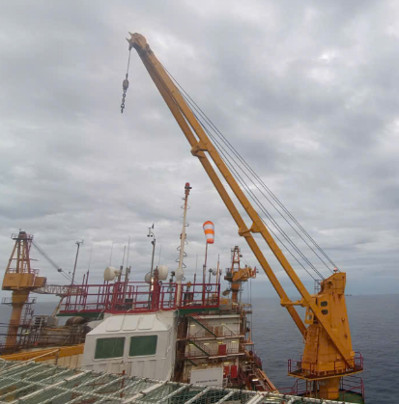  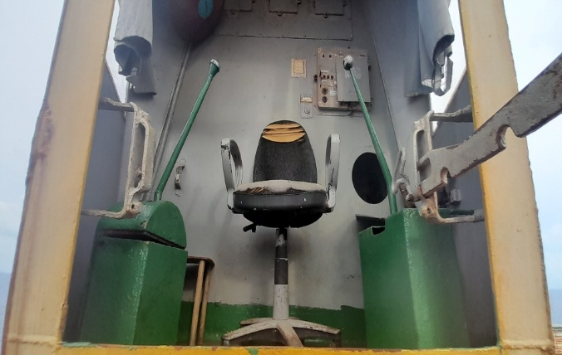  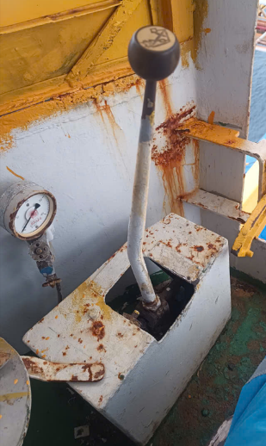  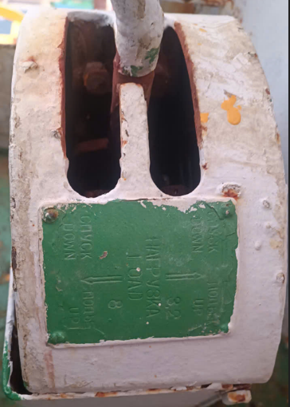  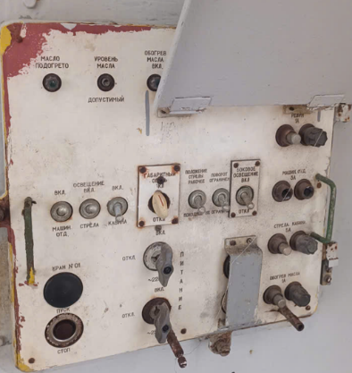
C100-80 | 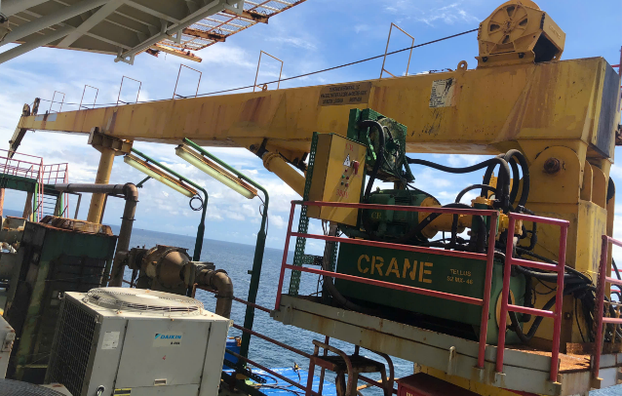  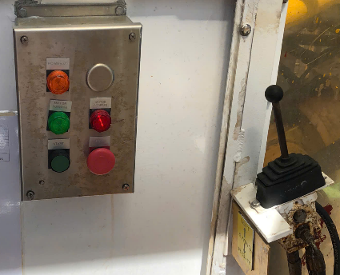  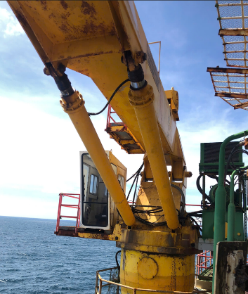  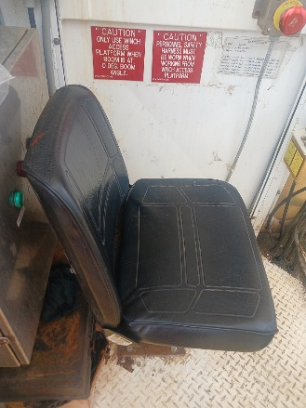  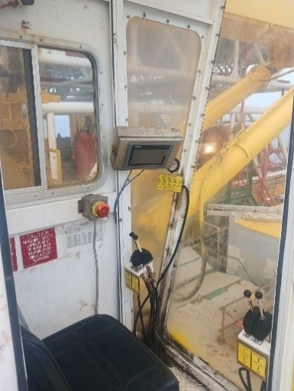
Techcrane FF80-80 | 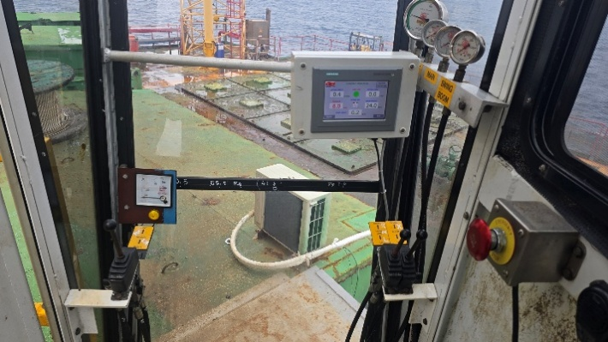  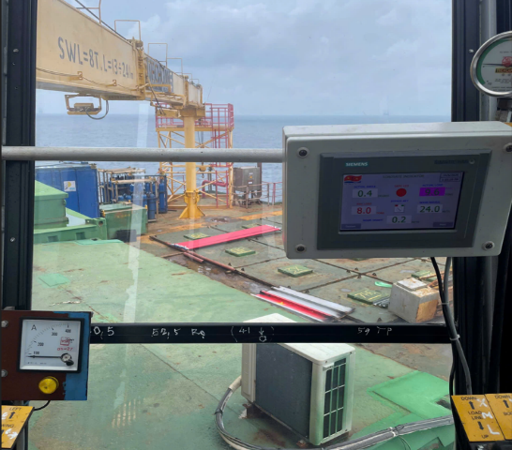  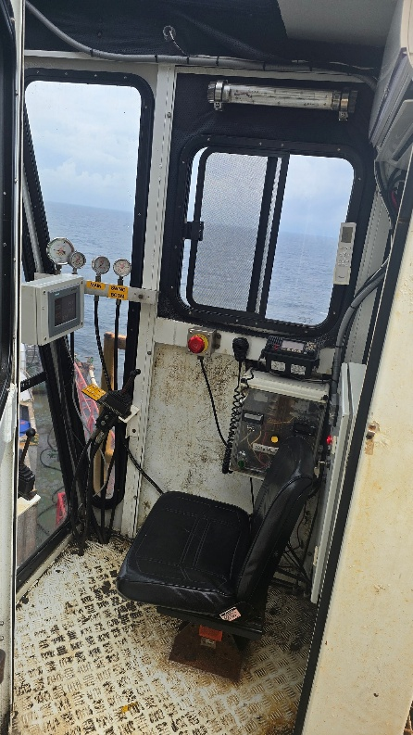
Gurdesan | 